Crie a mesma tabela de vendedores, porém com o nome **TABELA DE VENDEDORES 02**, mas através do assistente. Use os mesmos nomes e campos. Depois, pelo assistente, gere o script para criação desta tabela.

VER OPINIÃO DO INSTRUTOR

**Opinião do instrutor**

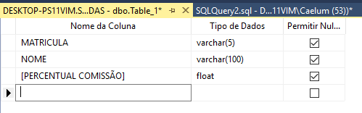

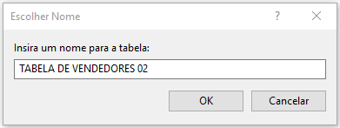

O comando gerado pelo assistente do SQL Server ficará assim:

USE [SUCOS_VENDAS]

GO

/****** Object: Table [dbo].[TABELA DE VENDEDORES 02] Script Date: 19/03/2018 15:27:53 ******/

SET ANSI_NULLS ON

GO

SET QUOTED_IDENTIFIER ON

GO

CREATE TABLE [dbo].[TABELA DE VENDEDORES 02](

[MATRICULA] [varchar](5) NULL,

[NOME] [varchar](100) NULL,

[PERCENTUAL COMISSÃO] [float] NULL

) ON [PRIMARY]

GO